**Instrukcja instalacji modułu „Płatności Online Blue Media” dla platformy Magento2**

|  |  |
| --- | --- |
| **Projekt** | **System Płatności Online Blue Media** |
| **Autorzy** | Tobiasz Kapustka |
| **Tytuł** | Instrukcja instalacji modułu „Płatności Online Blue Media” dla platformy Magento2. |
| **Rodzaj** | Dokumentacja użytkownika |
| **Opis dokumentu** | Dokument przedstawia instrukcję instalacji modułu „Płatności Online Blue Media” dla platformy Magento2. |
| **Wersja dokumentu** | 1.0.0 |
| **Wersja wtyczki** | 2.1.1 |

**Przedstawiona specyfikacja nie może być wykorzystywana przez inne podmioty bez zgody Blue Media S.A.**

## Podstawowe informacje

Moduł „Płatności online Blue Media” umożliwia realizację transakcji płatniczych w sklepie prowadzonym na platformie Magento.

### Głównefunkcje

* Realizacja płatności online poprzez odpowiednie zbudowanie startu transakcji
* Obsługa powiadomień (notyfikacji XML) o statusie transakcji: opłacone, nie opłacone, oczekujące
* Możliwość podłączenia wielu sklepów
* Realizacja dwóch sposobów wyświetlenia form płatności w sklepie:
  1. Na stronie Blue Media – widok klasyczny lub spersonalizowany (po uzgodnieniu z Blue Media),
  2. Na stronie sklepu – zintegrowany, Klient przenoszony jest od razu do banku, lub na stronę płatności kartą.
* Obsługa dwóch trybów działania (dla każdego z poniższych trybów wymagane są osobne dane kont, które należy uzyskać od Blue Media S.A.):
  1. Testowy
  2. Produkcyjny

### Kompatybilność**/**wymagania

* **Wersja sklepu: 2.0.4 – 2.1.6**
* Wersja PHP zgodna z wymaganiami względem danej wersji sklepu

**Instalacja modułu**

Instalację modułu należy rozpocząć od wgrania plików modułu do lokalizacji <Ścieżka do Magento>app/code:

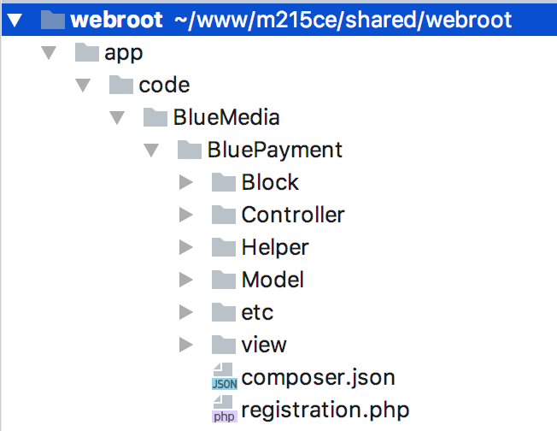

Mając wgrane pliki modułu do wskazanej lokalizacji można aktywować moduł na dwa sposoby:

1. Poprzez panel administracyjny Magento
2. Z poziomu linii poleceń

**Aktywacja poprzez Panel Administracyjny**

Po zalogowaniu się do panelu administracyjnego Magento należy przejść do:

System -> Web Setup Wizard

Następnie kliknąć w Component Manager. Pojawi się widok z listą modułów, na której należy odnaleźć moduł *bluemedia/module-bluepayment*

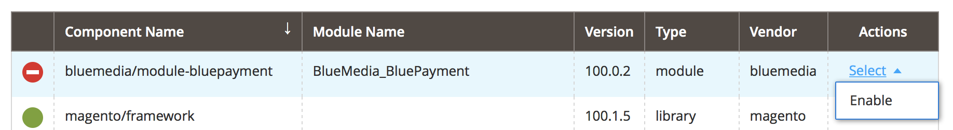

W kolumnie *Actions* klikamy w *Select* gdzie widoczna będzie tylko jedna opcja wyboru: *Enable*, którą należy kliknąć.

Uruchomiony zostanie trzyetapowy proces aktywacji modułu:

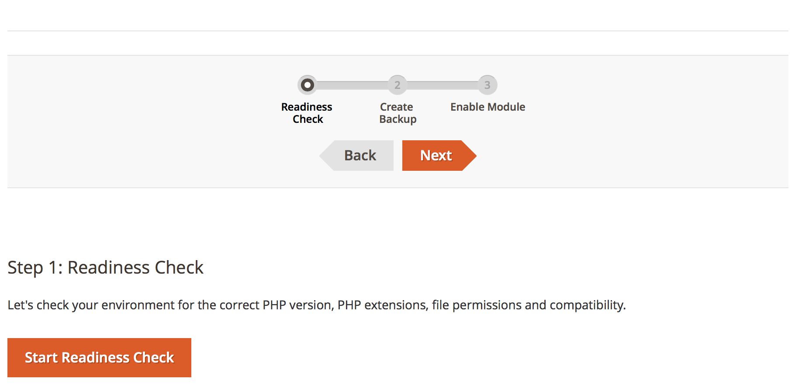

Należy kliknąć w przycisk *Next* w wyniku czego zostanie sprawdzona kompatybilność instalacji Magento z modułem płatności:

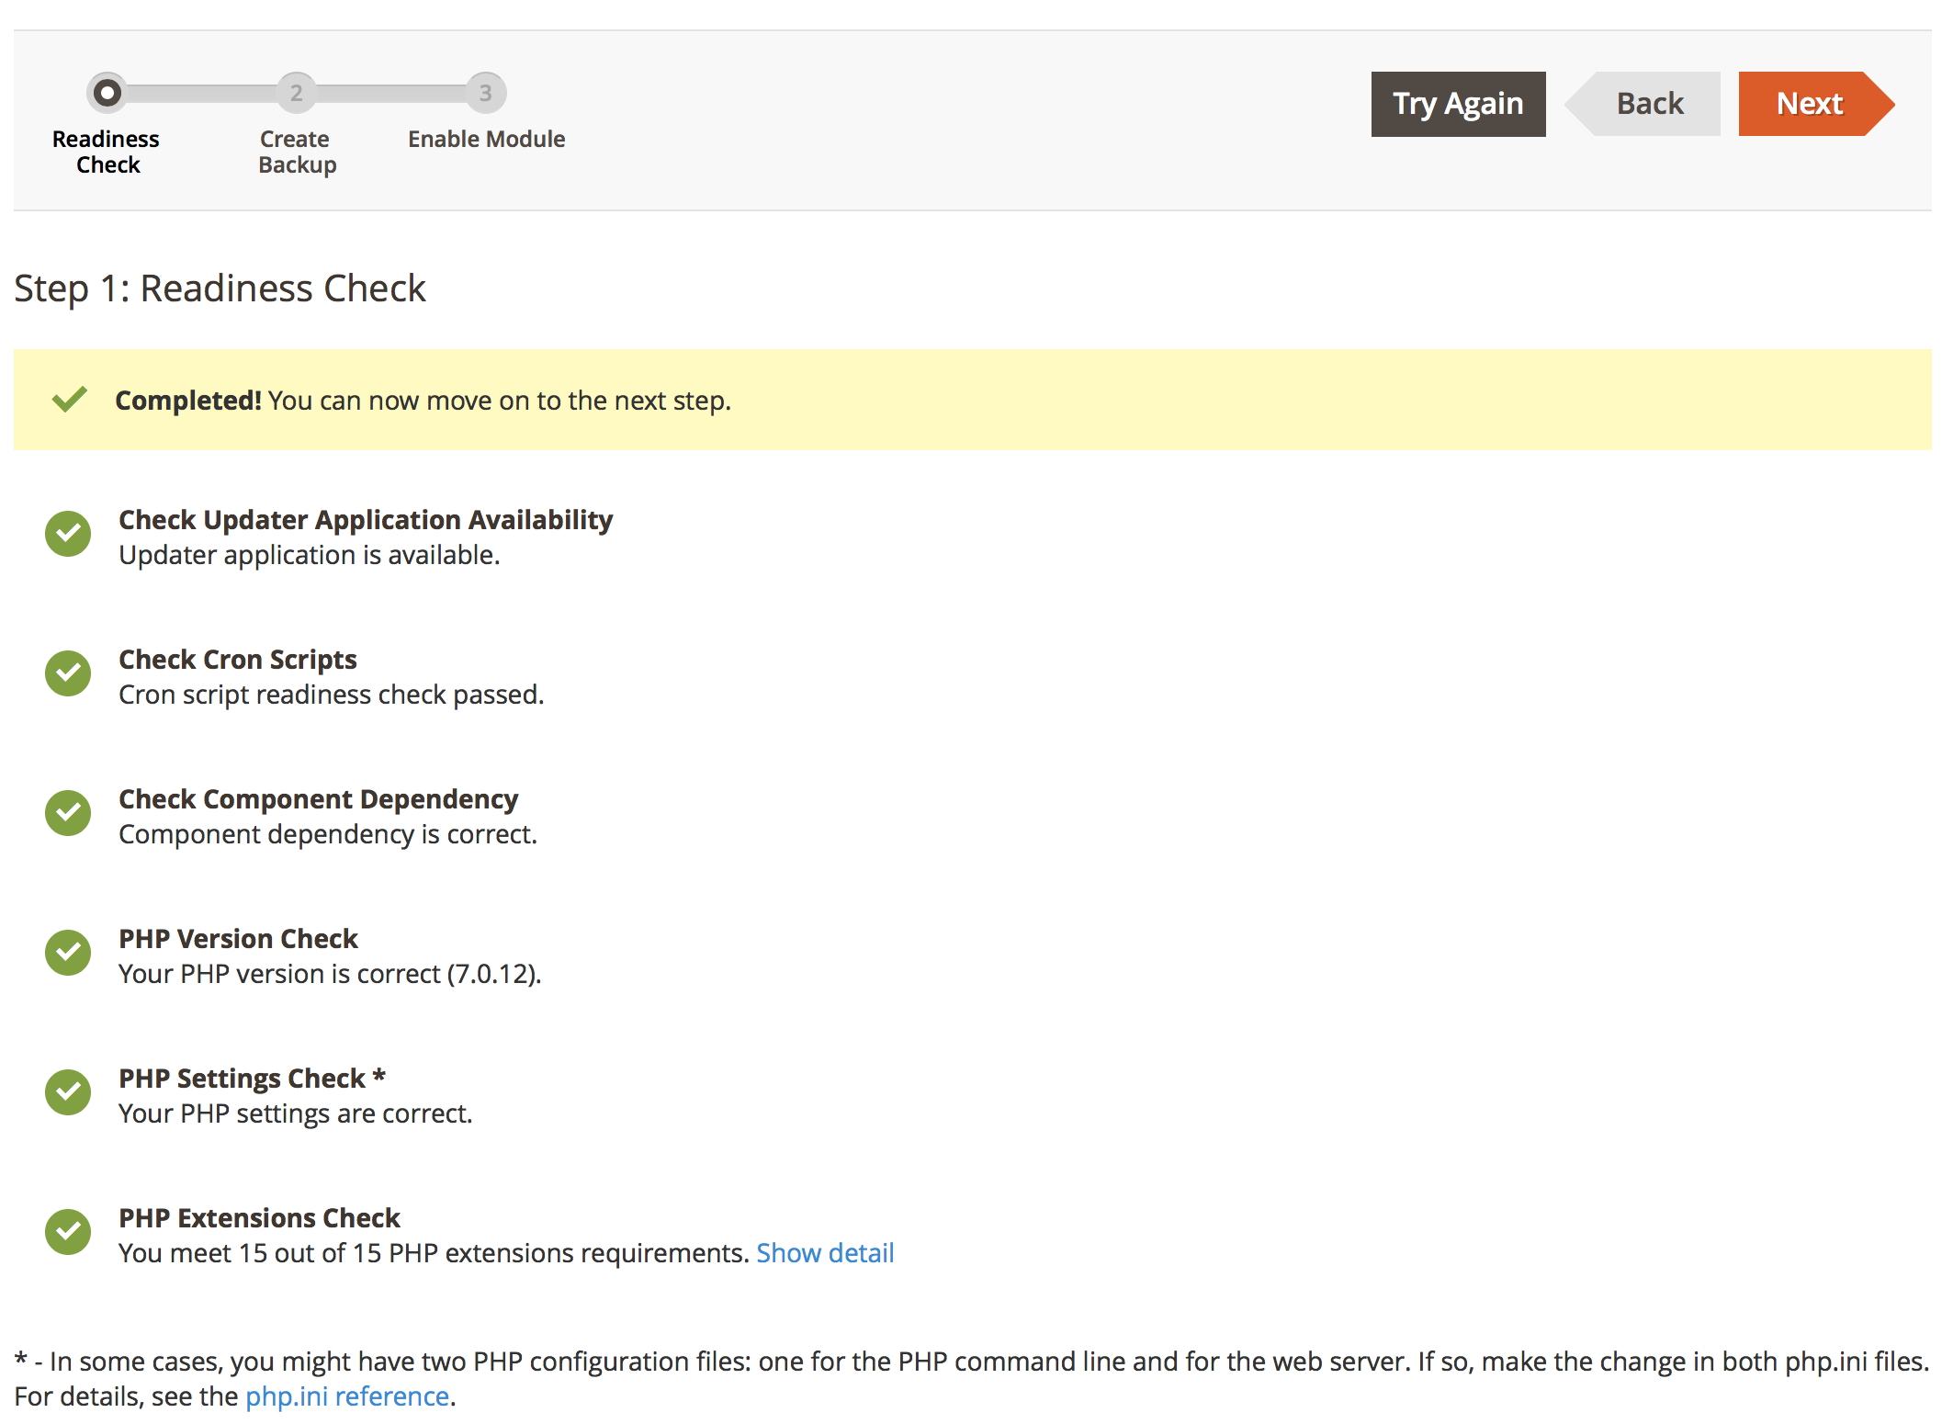

Ponowne kliknięcie w przycisk *Next* spowoduje przejście do kroku drugiego – tworzenia kopii zapasowych:

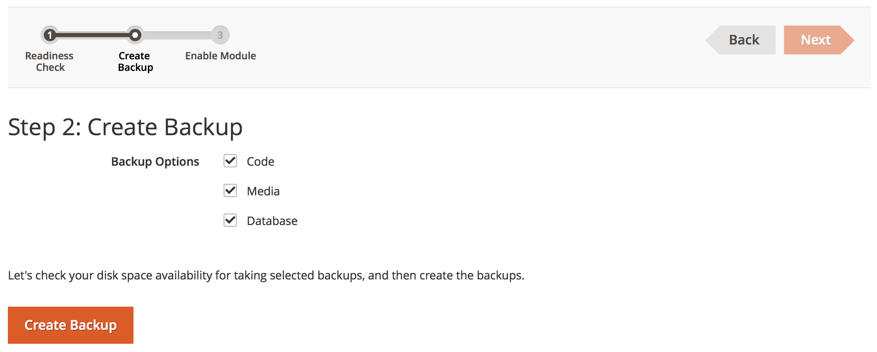

W kroku tym zalecane jest wykonać kopię zapasową aplikacji:

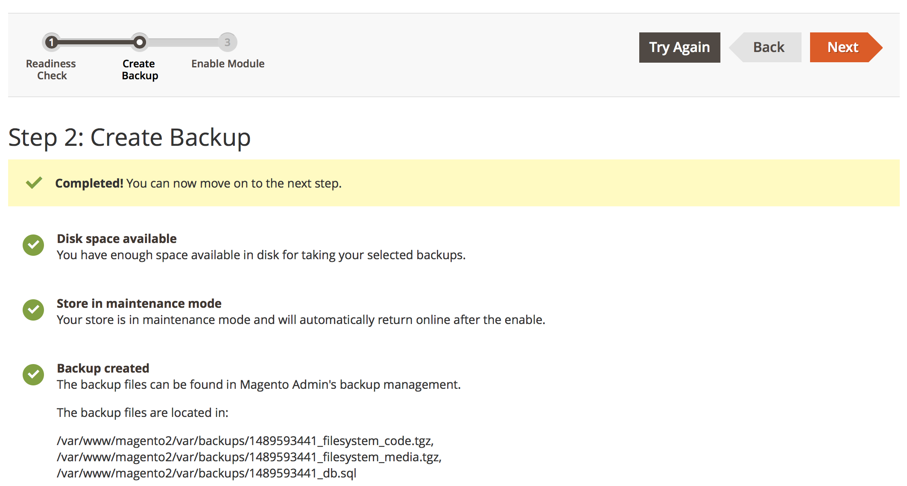

po wykonaniu kopii zapasowej przechodzimy do ostatniego kroku:

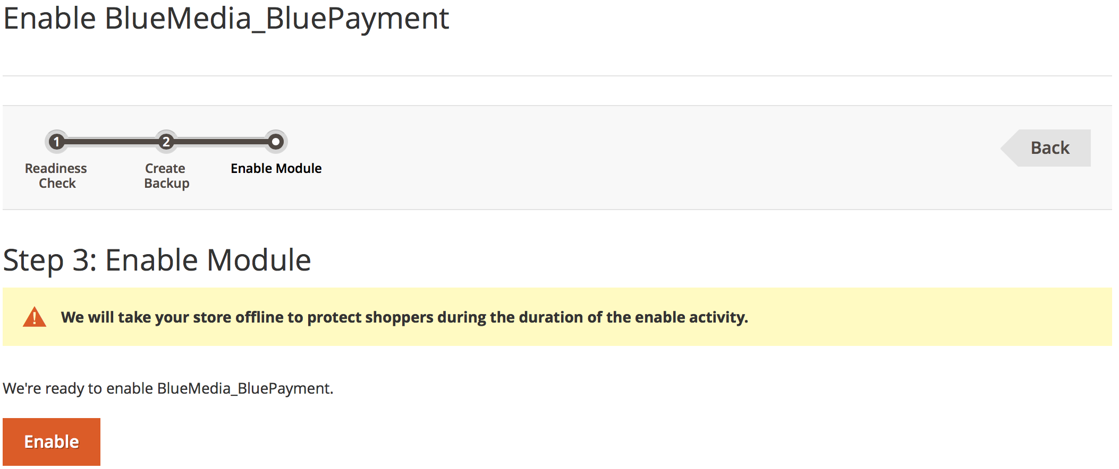

Aby wykonać instalację modułu należy kliknąć przycisk *Enable* w wyniku czego rozpocznie się instalacja modułu:

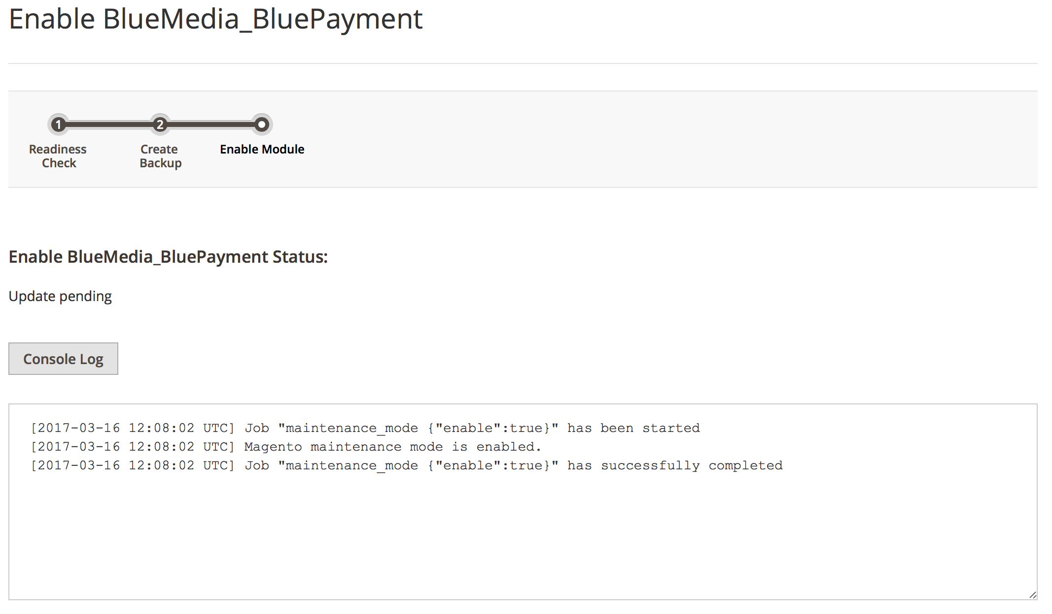

**Aktywacja modułu przez linię poleceń**

Aktywacja modułu z linii poleceń wymaga dostępu do linii poleceń serwera na którym działa Magento2.

Aktywacja modułu odbywa się poprzez wywołanie trzech poleceń:

1. php <Ścieżka do instlacji Magento>/bin/magento cache:disable – wyłącza cache Magento
2. php <Ścieżka do instlacji Magento>/bin/magento setup:upgrade – to polecenie aktualizuje Magento oraz uruchamia nowe moduły
3. php <Ścieżka do instlacji Magento>/bin/magento cache:enable – ponowne włączenie cache Magento
4. php <Ścieżka do instlacji Magento>/bin/magento setup:di:compile – wygenerowanie zależności

**Konfiguracja modułu**

Aby skonfigurować moduł należy w Panelu Administracyjnym kliknąć w *Stores -> Configuration*

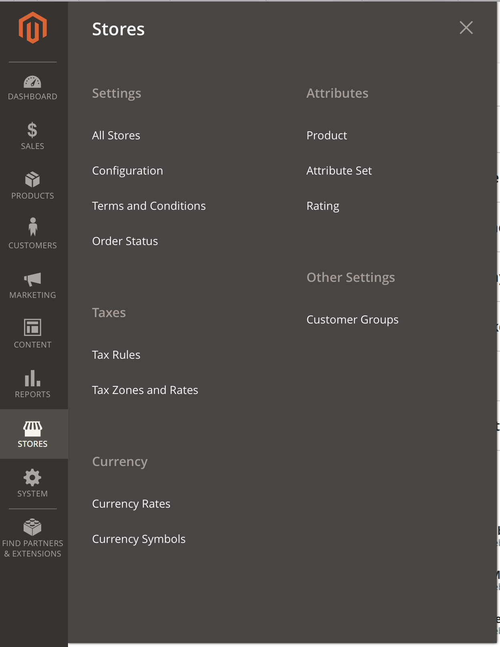

Po załadowaniu strony będzie widoczna lista wszystkich dostępnych metod płatności w Magento. Na końcu tej listy znajduje się metoda o nazwie: *Online payment BM*. Po kliknięciu w tą metodę płatności zostaną wszystkie pola konfiguracyjne:

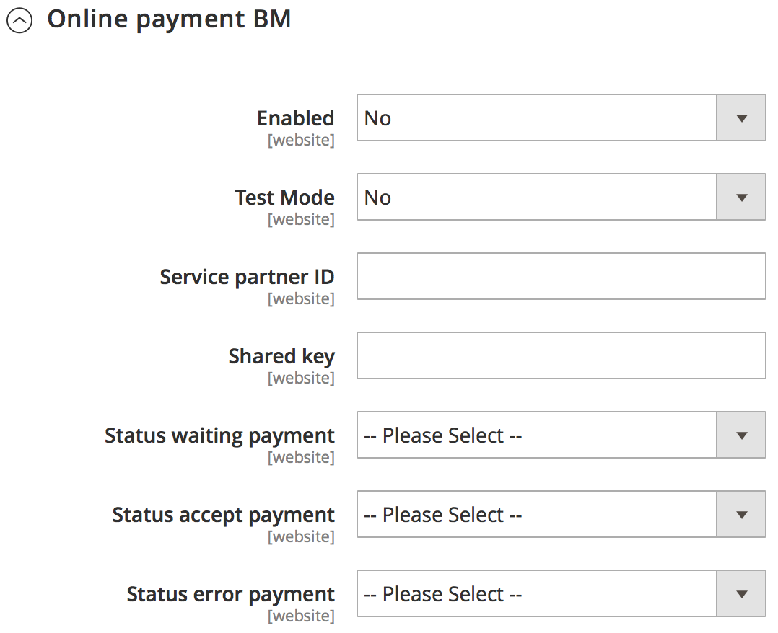

Pola obowiązkowe:

* Enabled – włącza/wyłącza metodę płatności
* Test Mode – włącza/wyłącza działanie wtyczki w trybie testowym
* Service partner ID – identyfikator klienta po stronie BM
* Shared key – klucz dostarczony partnerowi przez BM

Pozostałe pola są polami nieobowiązkowymi. Jeśli nie zostaną wybrane wartości w pozostałych polach wtedy Magento użyje ustawień domyślnych.

Następnym krokiem konfiguracyjnym jest ustawienie metod płatności. W tym celu należy w Panelu Administracyjnym w menu po lewej stronie kliknąć w ikonę BLUEPAYMENT a następnie w Gateways:

załadowany zostanie widok:

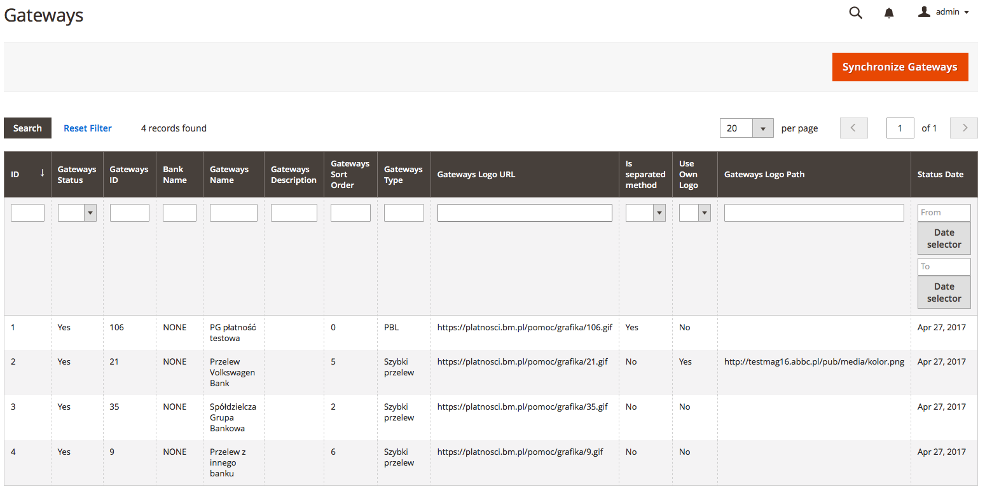

Kliknięcie w przycisk Synchronize Gateways spowoduje pobranie aktualnie dostępnych metod płatności. Kliknięcie w konkretną metodę płatności spowoduje pojawienie się formularza:

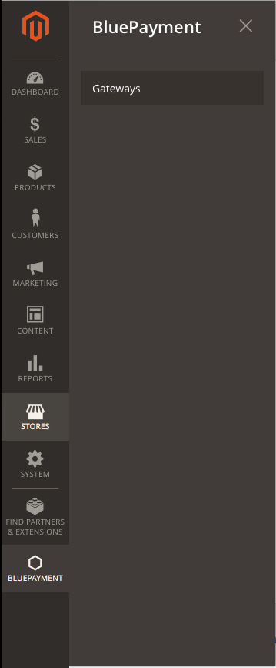

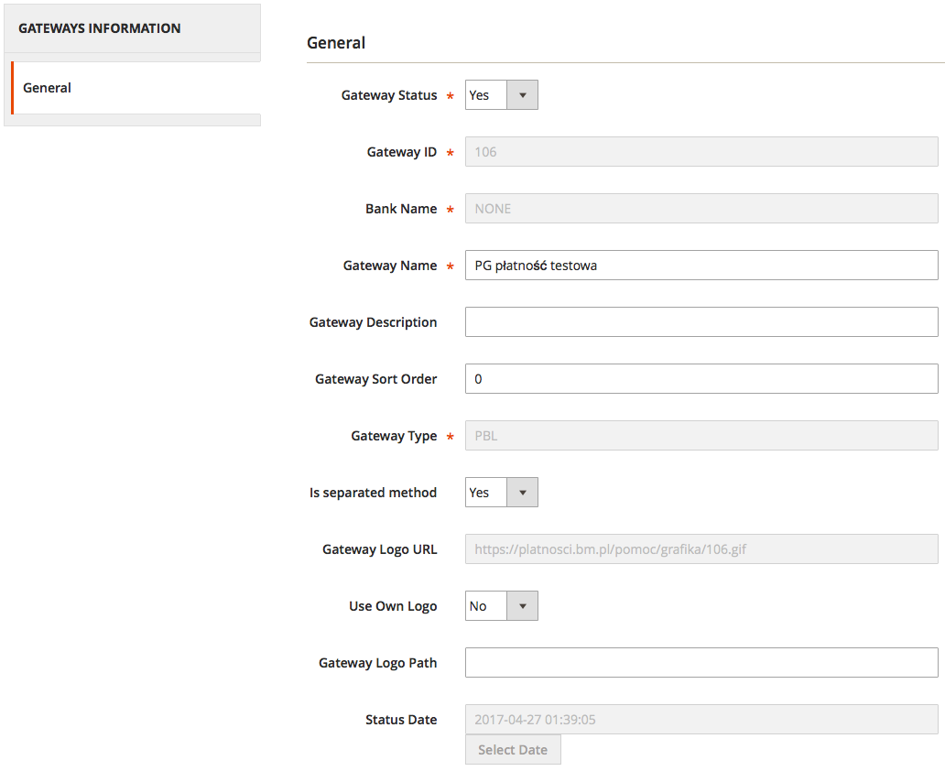

opis pól:

Gateway Status – wartości dopuszczalne YES/NO – włącza wyłącza metodę płatności

Gateway ID – id Gateway pobierany z BlueMedia – pole nieedytowalne

Bank Name – wartość pobierana z BlueMedia – pole nieedytowalne

Gateway Name – nazwa płatności widoczna w checkout

Gateway Description – opis metody płatności widoczny w checkout

Gateway Sort Order – kolejność prezentacji metod płatności.

Gateway Type – wartość pobierana z BlueMedia – pole nieedytowalne

Is separated method – określa czy metoda płatności jest widoczna w checkout w obrębie płatności BlueMedia czy poza BlueMedia

Gateway Logo URL – wartość pobierana z BlueMedia – pole nieedytowalne

Use Own Logo – określa czy w checkout ma być wyświetlone własne logo czy logo dostarczone od BlueMedia

Gateway Logo Path – Link do pliku własnego logotypu płatności (http://twojadomena/logoplatnosci.png)

Status Date – czas ostatniej synchronizacji dostępnych metod płatności BlueMedia – pole nieedytowalne

Po skonfigurowaniu modułu nowa metoda płatności będzie widoczna w Checkout Magento:

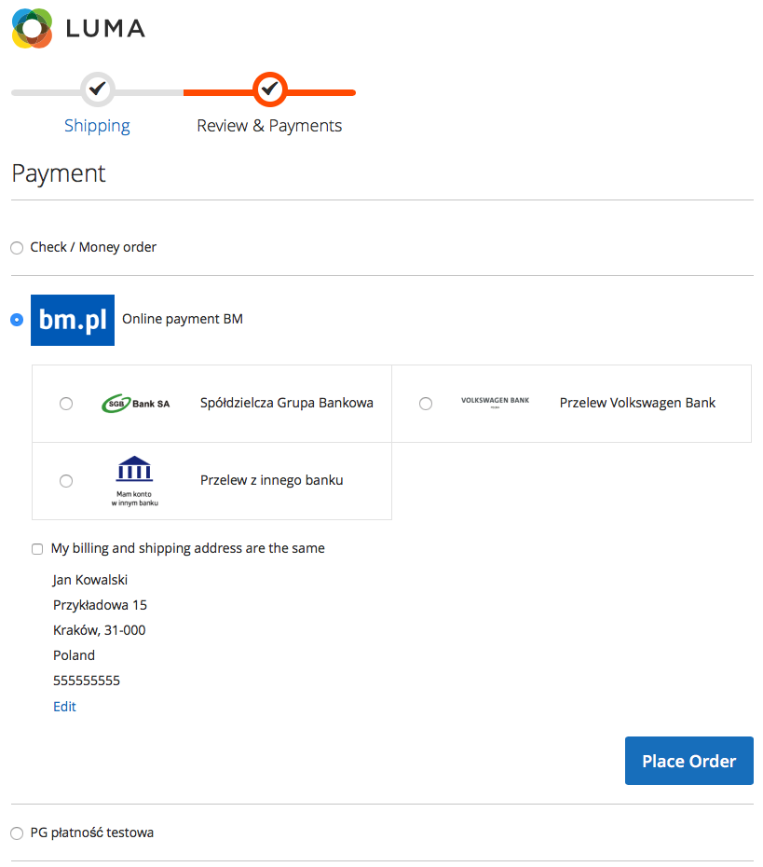

Powiadomienia mailowe są wysyłane zgodnie z konfiguracją Magento.

W panelu Administracyjnym wchodząc w szczegóły złożonego zamówienia widoczne w sekcji Payment & Shipping Method widoczna jest wybrana przez klienta metoda płatności:

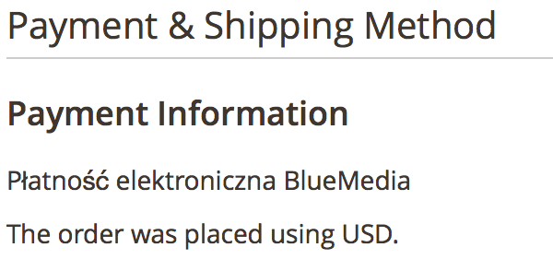

Dodatkowo w komentarzach zamówienia widoczne są informacje o przebiegu procesu transakcji:

